Дәрес планы

ТЕМА : «Сызыкча тигезләмәләр системасын Крамер методы һәм
MS Excel программасын кулланып чишү»

Дәрес төре: катнаш дәрес
Дәрес төре: яңа белем үзләштерү, белемнәрне ныгыту һәм системалаштыру, практик белемнәрне ныгыту
Кулланылган методлар: аңлатмалы - иллюстратив, эвристик әңгәмә, ПЭВМ мәсьәләләр чишү, индивидуаль тест эшләтү
Җиһазлау: ноутбуклар, проектор, экран
Белем бирү юллары: компьютер технологияләре

Максатлар:
Белем бирү:
- Сызыкча тигезләмәләр системасын Крамер методы һәм MS Excel программасы ярдәмендә чишә алуларны ирешү;
- Сызыкча тигезләмәләр системасын чишкәндә төрле алымнар кулланып чишә алуларына ирешү;
- MS Excel программасында эшләү күнекмәләрен ныгыту.
Үстерүче:
- Предметара бәйлелеккә уңай караш тәрбияләү, укучыларның иҗади эшчәнлеген үстерү.
Тәрбияви:
- Укучыларның танып белү эшчәнлеген, коммуникатив эшчәнлеген үстерү;
- Белем алуга карата аңлы караш тәрбияләү .
Бурычлар:
- сызыкча тигезләмәләр системасын чишү темасы буенча укучыларның белемнәрен тирәнәйтү;
- сызыкча тигезләмәләр системасын чишүнең төрле юлларны куллана алуларына ирешү;
- MS Excel программасында эшләү күнекмәләрен ныгыту ;
- Предметара бәйлелекне күрсәтү;

Дәрес планы:
- Оештыру өлеше (3 минут).
- Тест эшләү (8 минут)
- Яңа теманы аңлату ( 12 минут)
- Белемнәрне ныгытут(минут)
ПЭВМ да эш: мисаллар эшләү.(5 минут).
- Дәрескә йомгак. Өй эше.

Дәрес барышы
Укытучы эшчәнлеге | Укучылар эшчәнлеге
- Оештыру өлеше (3 минут).  Исәнмесез укучылар! Утырыгыз. Бүген дәрестә кемнәр юк. Кайсыгыз дежур?.  Укучылар без сезнең белән үзган электив курс дәресендә сызыкча тигезләмәләр системасын яңа үзгәрешле кертү методы кулланып чишкән идек. Бүген сызыкча тигезләмәләр системасын чишүнең тагы бер юлы белән танышырбыз. Бүген дәреснең темасы «Сызыкча тигезләмәләр системасын Крамер методы һәм  MS Excel программасын кулланып чишү»  Максатлар:  Белем бирү:  - Сызыкча тигезләмәләр системасын Крамер методы һәм MS Excel программасы ярдәмендә чишә алуларны ирешү;  - Сызыкча тигезләмәләр системасын чишкәндә төрле алымнар кулланып чишә алуларына ирешү;  - MS Excel программасында эшләү күнекмәләрен ныгыту.  Үстерүче:  - Предметара бәйлелеккә уңай караш тәрбияләү, укучыларның иҗади эшчәнлеген үстерү.  Тәрбияви:  - Укучыларның танып белү эшчәнлеген, коммуникатив эшчәнлеген үстерү;  Белем алуга карата аңлы караш тәрбияләү  Әйдәгез аңарчы математикадан белемнәрегезне системалаштырып тест эшләп алыйк. Сезне компьютерларыгызны эш өстәлендә тесты папкасында биремнәр бар. Беренче вариант №1, икенче вариат №2, өченче вариант №3 тестны эшли. Программа сезгә билге куяр билгеләрегезне рейтинг битләренә язарга онытмагыз.  Укучылар безнең бүген темабыз сызыкча тигезләмәләр системасын Крамер методы белән чишү. Кем соң ул Крамер?Крамер швецария математигы:сызыкча алгебра өлкәсендә күп хезмәтләр куйган галим. Әйдәгез карый иде ул тигезләмәләр ситемасын чишүнең нинди юлын тәкъдим итә икән. Сез ничә юлын беләсез?  Слайд буенча аңлату   a₁x+b₁y=c₁,  a₂x+b₂y=c₂  Түбәндәге типтагы тигезләмәләрне чишү өчен төп һәм ярдәмче билгеләгечләрне табарга кирәк  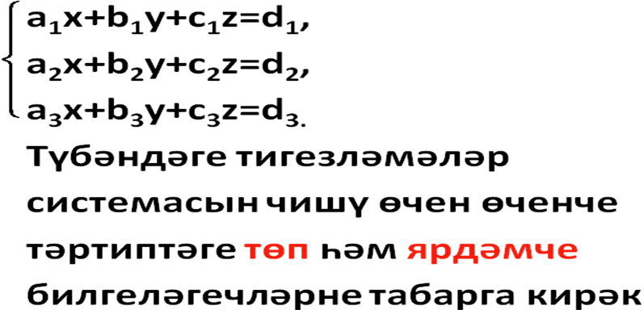  Әйдәгез бирелгән мисалларны карыйк  Слайдлар буенча мисалларны тикшерү  Укучылар безнең дәресебез эксел ярдәмендә тигезләмәләр системасын чишү диелгән без информатикадан эле күптән түгел генә бу теманы йомгакладык Сез ничек уйлыйсыз экселдә ничек итеп тигезләмәләр системасын эшләп булыр. Нинди функцияләр кулланырсыз. Бик дөрес әйтәсез. Берничә төрле ысул белән эшләп була. Хәзер мин сезгә билетлар таратам һәр билетта ике бирем. Башта дәфтәрләргә эшлисез аннаң соң эксе ярдәмендә тикшереп рейтинг битенә үзегезгә билге куясыз.  Индивидуаль эшләр таратыла.  Укучылар эшлиләр  Күрәсезме укучылар әгәр дә компьютер технологияләрен кирәкле урында куллана белсәң безнең эшебез ничек җиңеләячәк. Эксел програмасын без күп кулландык нинди темалар үткәндә безнеэ эшебезне бик җиңел эшләде.  Дәрескә йомгак.  Укучыларбез бүген сызыкча тигезләмәлр системасы Крамер методын кулланып чиштек. Киләсе дәрескә әле безнең эшебез дәвам итәчәк. Сез барыгызда бу метод белән эшләргә өйрәнгәнсездер дип уйлый.Рейтинг битләрен тиз тутырып алга җибәрегез. Өй эше Uztest.ru сайтына куелган.  Дәрескә катнашуыгыз өчен бик зур рәхмәт.  3х₁ + 2х₂ + 2х₃ = 13  Вычисляем определители Δ, Δх₁ , Δх₂, Δх₃. Внимание на доску:  Δ = 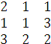 = 4 + 9 + 2 – 3 – 1 2 - 2 = -2  Какой можно сделать вывод?  Δх₁ = 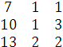 = 7 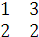 - 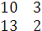 + 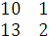 =  = -28 + 19 + 7 = - 2  Δх₂ = 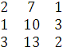 = 40 + 63 + 13 – 30 -78 – 14 = -6  Δх₃ = 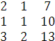 = 26 + 30 + 14 – 21 – 40 – 13 = - 4  Используем формулу (2) для нахождения неизвестных:  х₁= = = 1  х₂= = = 3  х₃= = = 2  Как проверить правильность решения?  Проверка:  2*1 + 3 +2 = 7  1 + 3 + 6 = 10  3*1 + 2*3 + 2*2 = 13  Верно! Делаем вывод: х₁ = 1, х₂ =3, х₃ =2 | Исәнләшәләр  Укытучыны тыңлыйлар  Компьютерда эшлиләр  Тыңлат утыралар.  Укытучыны тыңлыйлар һәм эшлиләр

Ф.И.О | Тест | Мөстәкыйль эш | Дәрестә активлык | Йомгаклау билге
_________________________________________________________________

Ф.И.О | Тест | Мөстәкыйль эш | Дәрестә активлык | Йомгаклау билге
_________________________________________________________________

Ф.И.О | Тест | Мөстәкыйль эш | Дәрестә активлык | Йомгаклау билге
_________________________________________________________________

Ф.И.О | Тест | Мөстәкыйль эш | Дәрестә активлык | Йомгаклау билге
_________________________________________________________________

Ф.И.О | Тест | Мөстәкыйль эш | Дәрестә активлык | Йомгаклау билге
_________________________________________________________________

Ф.И.О | Тест | Мөстәкыйль эш | Дәрестә активлык | Йомгаклау билге
_________________________________________________________________

Ф.И.О | Тест | Мөстәкыйль эш | Дәрестә активлык | Йомгаклау билге
_________________________________________________________________

Ф.И.О | Тест | Мөстәкыйль эш | Дәрестә активлык | Йомгаклау билге
_________________________________________________________________

Ф.И.О | Тест | Мөстәкыйль эш | Дәрестә активлык | Йомгаклау билге

Приложение №11. «Опорный конспект урока»
Тема урока: «Решение систем линейных уравнений методом Крамера »

Рассмотрим систему п- линейных уравнений с п- неизвестными:
а₁₁ х₁ + а₁₂ х₂ + … + а_{1n} х _{n} = b₁  а₂₁ х₁ + а₂₂ х₂ + … + а_{2n} х _{n} = b₂ (1) ……………………………  а _{n1} х₁ + а _{n2} х₂ + … + а _{nn} х _{n}= b_{n} | где а_{11 ,}а_{12, .} …а _{nn} – коэффициенты при неизв.  х_{1 ,} х_{2,} . . . х _{n} - неизвестные переменные  b_{1,} b₂ , …b_{п} - свободные коэффициенты

Составим основной определитель а₁₁ а₁₂ … а_{1n}
Δ = а₂₁ а₂₂ … а_{2n}
..……………
а _{n1} а _{n2} … а _{nп}
Если Δ ≠ 0 , то система (1) имеет единственное решение по методу Крамера:
х₁= , х₂= , …, х_{n}= (2)
здесь Δх₁ - получается из Δ заменой первого столбца столбцом свободных коэффициентов
Δх₂ - получается из Δ заменой второго столбца столбцом свободных коэффициентов
. . . . . . . . . . .
Δх_{n} - получается из Δ заменой n-го столбца столбцом свободных коэффициентов

Примечание : ●если Δ = 0 , Δх_{i} ≠ 0 ( i = 1, 2,…. n), то система (1) не имеет решения;
●если Δ = 0 , Δх_{i} = 0 ( i = 1, 2,…. n), то система (1) имеет множество решений

Вычислить определители Δ, Δх₁ , Δх₂, Δх₃:

Δ =  =

Δх₁ = =

Δх₂= =

Δх₃= =

Используя формулу (2) вычислите неизвестные:

х₁= х₂ = х₃=

Проверка:

Ответ: х₁ = , х₂ = , х₃ =

Решение индивидуальных задач по вариантам
Вариант 1
Задание 1:

2х₁ + х₂ – 2х₃ = 3
х₁ + 3х₃ = 8
3х₁ - 2х₂ + х₃ = 2

Δ = =

Δх₁ = =

Δх₂= =

Δх₃= =

х₁= х₂ = х₃=

Проверка:

Ответ: х₁ = , х₂ = , х₃ =

Приложение №13. «По решению систем линейных уравнений
с помощью в Microsoft Excel»

Решение систем линейных уравнений с помощью в Microsoft Excel
Цель работы:
Освоить навыки решения систем линейных уравнений с помощью программного средства Microsoft Excel.
Оборудование:
- Компьютер AMD X2/HDD
- Принтер SAMSUNG LX-300
Ход работы:
- Подготовьте ПЭВМ к работе.
- Запустить программу Microsoft Excel.
- Необходимо найти корни системы линейных уравнений:
2х₁ + х₂ + х₃ = 7
х₁ + х₂ + 3х₃ = 10
3х₁ + 2х₂ + 2х₃ = 13

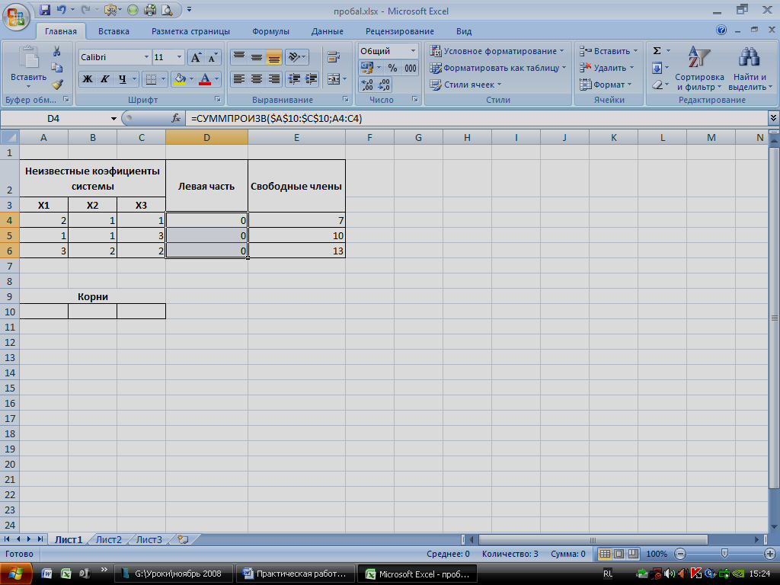
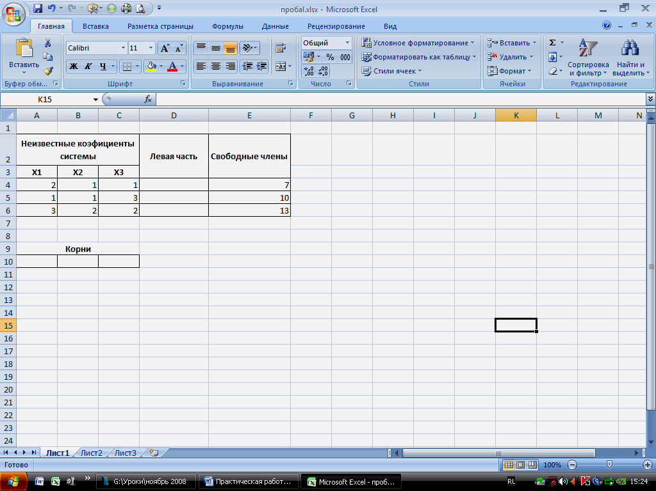
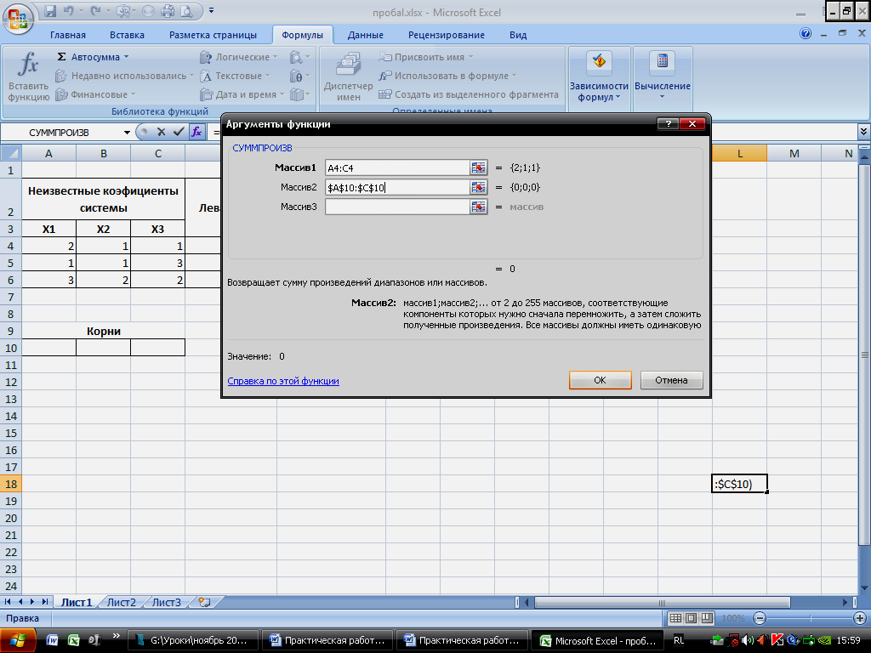
- Запишем коэффициенты системы линейных уравнений в таблицу (см. табл.1), а свободные члены запишем в столбце Свободные члены. В ячейку Левая часть внесём формулу вычисления свободных членов : СУММПРОИЗВ, используя мастер функций (см. табл.2) ( на вкладке Формулы – Математические )
табл.2 табл.1
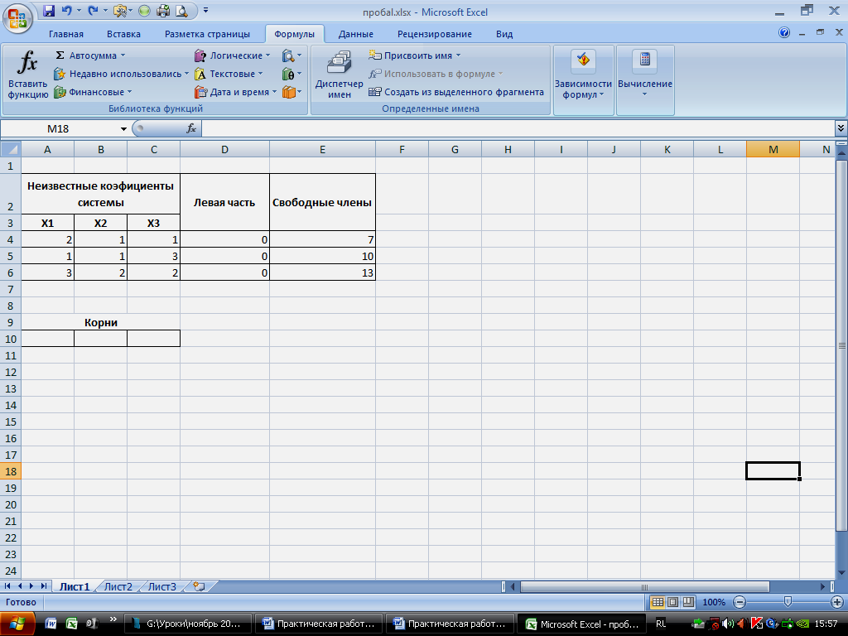
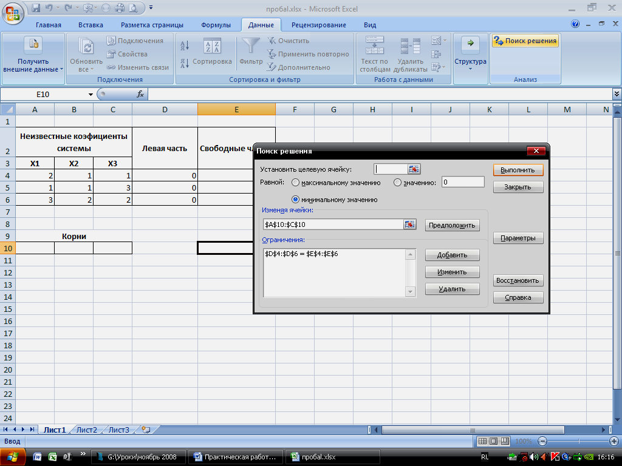
- Скопируем данную формулу в нижние две ячейки столбца Левая часть. Получим таблицу вида (см. табл.3):

табл.3 табл.4
- Наша задача – добиться совпадения значений столбцов Левая часть и Свободные члены меняя значения строки Корни. Для этого на вкладке Данные выбираем Поиск решения. В диалоговом окне (см. табл.4) вводим необходимые параметры и ограничения.
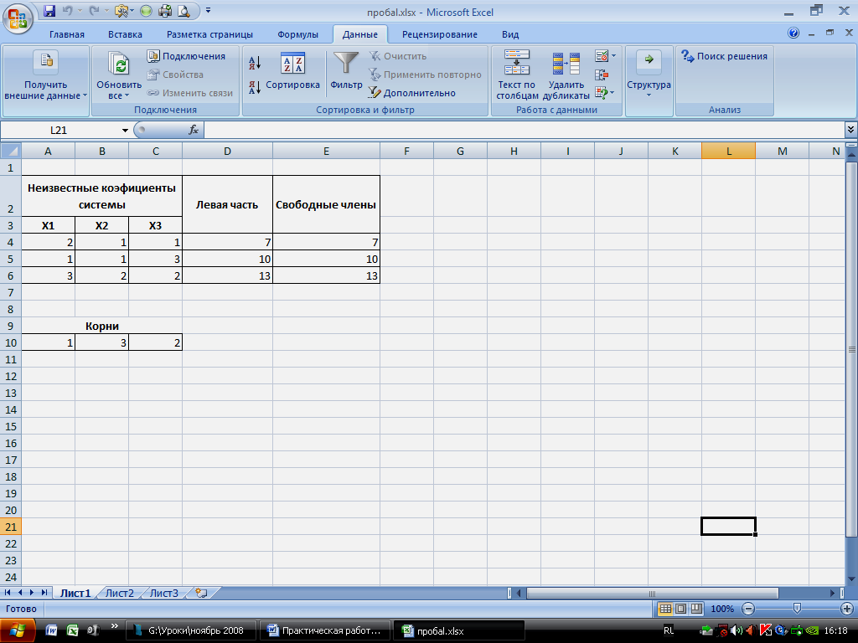
- Тогда получим решение системы линейных уравнений (см. табл.5):
табл.5

- Подготовьте соответствующий отчет (цель работы, перечень оборудования, распечатки документов, вывод).

Контрольные вопросы:
- Какие инструменты используются для решения систем линейных уравнений?
- Для чего используется инструмент Поиск решения?
- Какие параметры задаются при выполнении команды Поиск решения?
- Дайте понятие целевой функции?
- Как используется целевая функция в Поиске решения?

Приложение №15. «Варианты задач»

Задание 1:
Решить систему линейных уравнений методом Крамера:

Вариант 1  2х₁ + х₂ – 2х₃ = 3  х₁ + 3х₃ = 8  3х₁ - 2х₂ + х₃ = 2 | 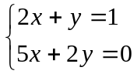
Вариант 2  4х₁ - 3х₂ + 2х₃ = 1  2х₁ + х₂ + х₃ = 8  2х₂ - 3х₃ = 3 | 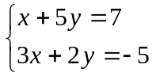
Вариант 3  2х₂ – 3х₃ = 3  х₁ + х₂+х₃ = 8  2х₁ - 3х₂ + 2х₃ = 1 | 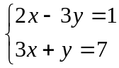
Вариант 4  4х₁ - 2х₂ + 2х₃ = 6  3х₁ + 2х₃ = 7  х₁ + 3х₂ - х₃ = 2 | 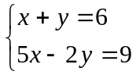
Вариант 5  3х₁ + 2х₂ – 3х₃ = 5  2х₂ + 3х₃ = 8  2х₁ - х₂ - 2х₃ = 1 | 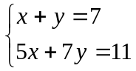
Вариант 6  5х₁ - х₂ = 6  3х₁ + х₂ - 3х₃ = 7  2х₁ - х₂ + х₃ = 1 | 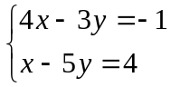
Вариант 7  2х₁ + 2х₂ – 3х₃ = 7  х₁ - х₂ + 3х₃ = 6  5х₂ - 2х₃ = 3 | 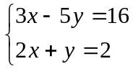
Вариант 8  3х₁ – 5х₃ = 4  х₁ + 2 х₂ + х₃ = 8  х₁ + х₂ - 4х₃ = 1 | 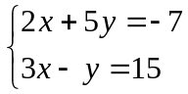
Вариант 9  3х₁ + х₂ + х₃ = 8  2х₂ - х₃ = 1  2х₁ + 3х₂ - 2х₃ = 2 | 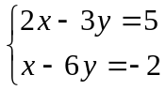
Вариант 10  х₁ + 2х₂ – х₃ = 2  3х₁ - 4х₂ + 2х₃ = 6  3х₁ - х₃ = 4 | 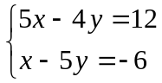
Вариант 11  3х₂ – 4х₃ = 2  х₁ + 2х₂ + 2х₃ = 9  3х₁ - 4х₂ + 3х₃ = 4 | 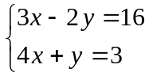

Вариант 12  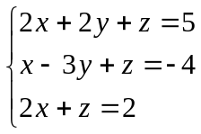 | 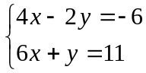
Вариант 13  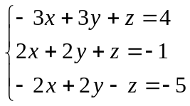 | 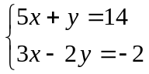
Вариант 14  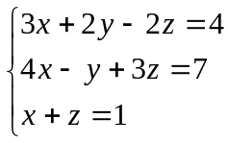 | 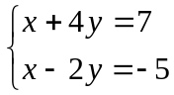
Вариант 15  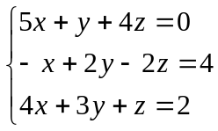 | 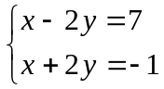
Вариант 16  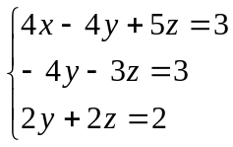 | 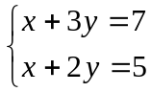
Вариант 17  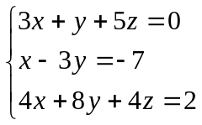 | 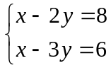
Вариант 18  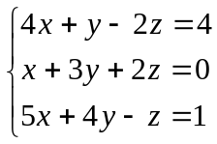 | 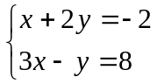
Вариант 19  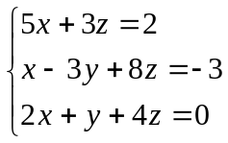 | 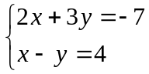
Вариант 20  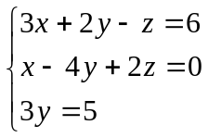 | 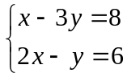
Вариант 21  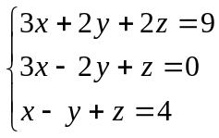 | 

